КРАТКОСРОЧНОЕ ПЛАНИРОВАНИЕ УРОКА № 47
РУССКИЙ ЯЗЫК

Раздел: |  | Моя школа
Ф.И.О. педагога |  | Кеженова Газиза Жанатовна
Дата: |  | 29 ноября
Класс: 2 |  | Количество присутствующих: Количество отсутствующих:
Тема урока: |  | История школьных вещей. Разбор слова по составу.
Цели обучения в соответствии  с учебной программой |  | 2.1.1.1 определять с помощью учителя опорные слова, фиксировать их; отвечать на закрытые вопросы;  2.2.3.1 формулировать вопросы с опорой на ключевые слова, отвечать на вопросы по содержанию прочитанного;  2.3.8.2 определять значимые части слова, выделять корень в слове и подбирать однокоренные слова.  2.3.5.1 исправлять лексические, орфографические и пунктуационные ошибки с помощью учителя.
Цели урока |  | Все учащиеся смогут отвечать на вопросы по содержанию прочитанного, определять значимые части слова  Большинство учащихся будут уметь задавать вопросы по прочитанному, подбирать однокоренные слова  Некоторые учащиеся смогут исправлять орфографические ошибки, оказывать помощь и поддержку в течение урока
Ход урока:
Этап урока/ Время | Действия педагога |  | Действия ученика | Оценивание | Ресурсы
Начало урока | Создание положительного эмоционального настроя  Прозвенел уже звонок,  Начинается урок.  Встаньте, дети, не ленитесь,  Все мне дружно улыбнитесь.  Тихо сели и на парты посмотрели.  Будут нужными опять:  Книжка, ручка и тетрадь.  Оформление работы  Каллиграфическая минутка  сло сос ва тав  Актуализация знаний. Целеполагание  - Составьте из данных слогов два слова и запишите в тетради  - Из каких морфем состоят слова?  У казахского народа есть национальное блюдо ЖЕНТ. Попробуйте и скажите из чего он состоит?  Основным ингредиентом является пшено, связующим – масло, для сладости – сахар. Идут времена, каждая хозяйка в состав вносит изменения – кто-то добавил изюм, кто-то орехи, кто-то шоколад. Но этим самым блюдо не стало хуже, а только больше любим народом.  Так и слово. Что в нем является главным? Для чего необходимо окончание? Какие части слова необходимы для образования новых слов?  Итак, тема нашего урока – Разбор слов по составу или Морфемный разбор.  Почему морфемный? Что такое морфемы?  - Морфемный разбор слов один из самых трудных.  - Сегодня наш урок мы проведем в виде исследования, где каждый из вас должен понять из чего же состоит слово? Какую цель мы можем с вами поставить? |  | проверяют готовность к уроку  записывают дату урока  (И)записывают в тетради  (К) – состав слова  (П) перечисляют по очереди  Ответы учащихся  (П) обсуждают, доказывают  Ответы учащихся  Ответы учащихся  принимают участие в определении цели урока | самоанализ  устная похвала учителя | Слайд 1  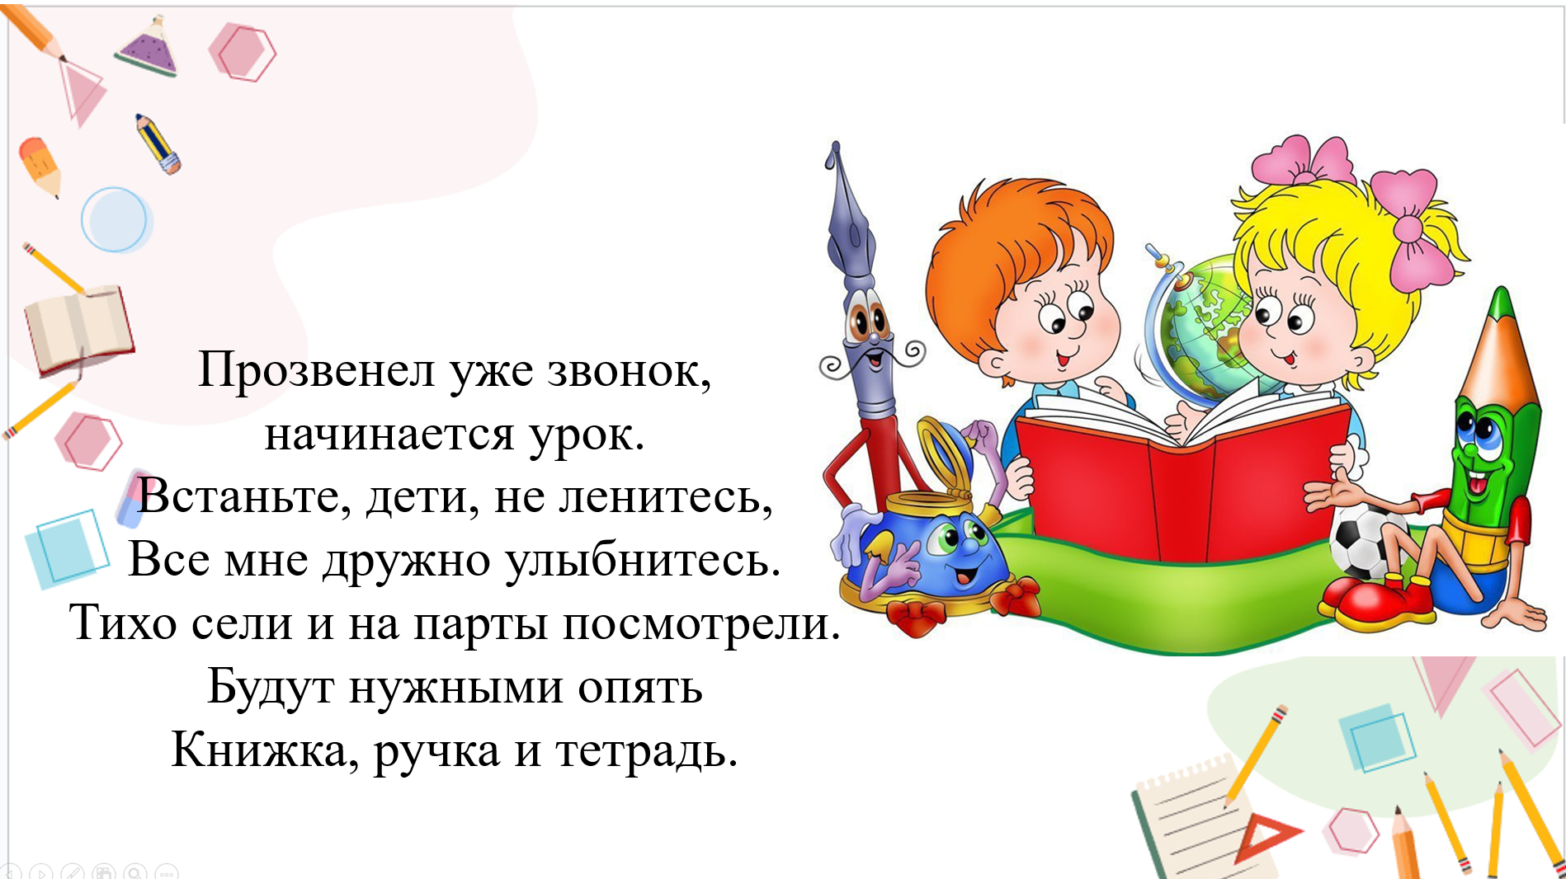  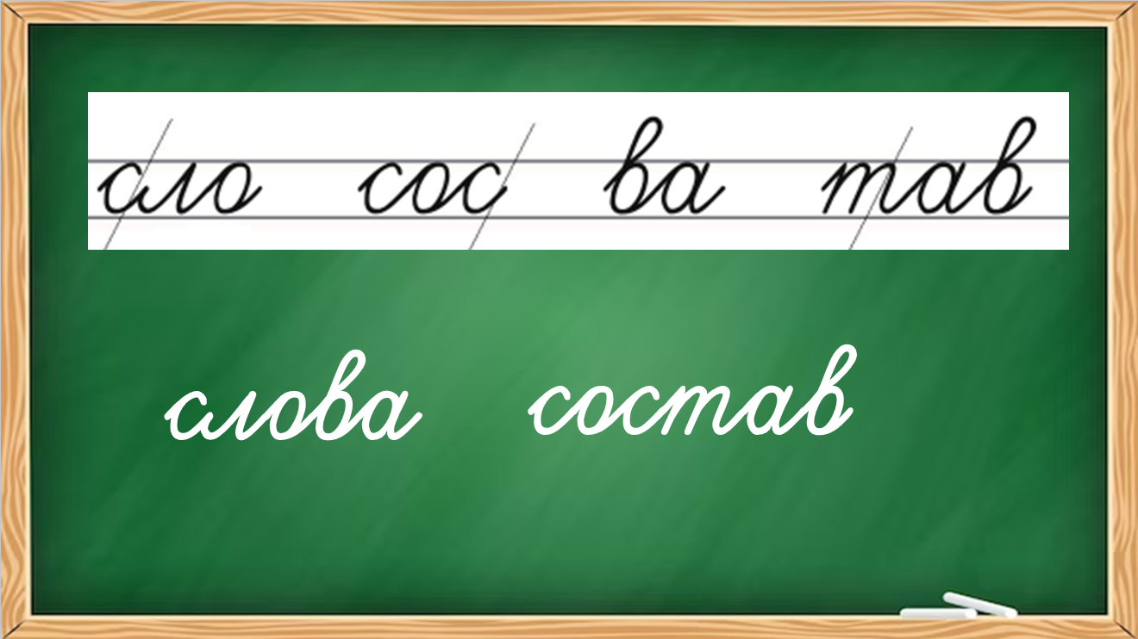  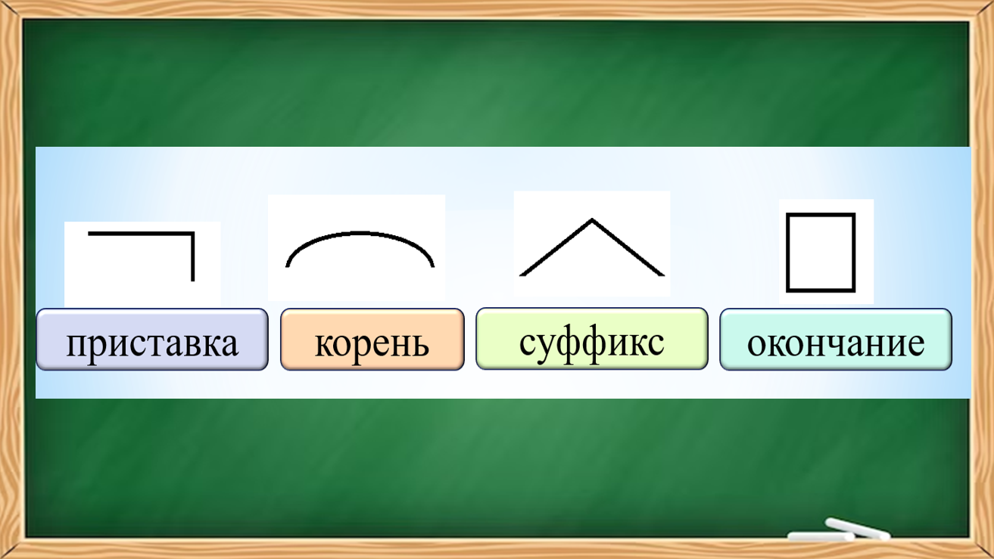  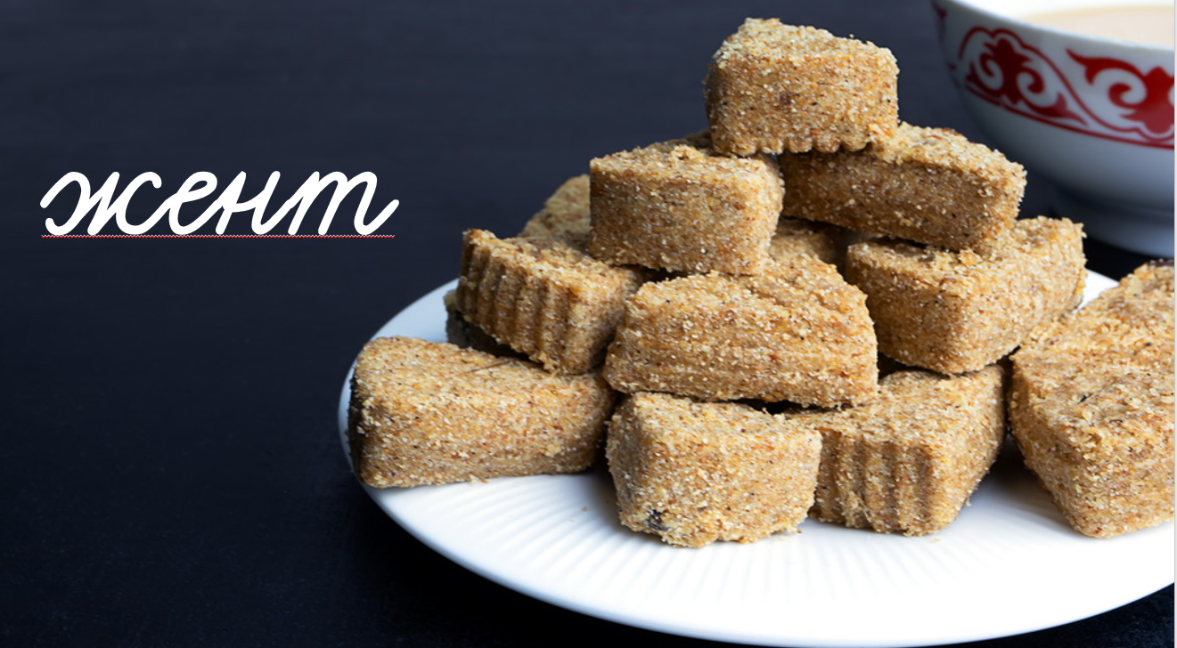  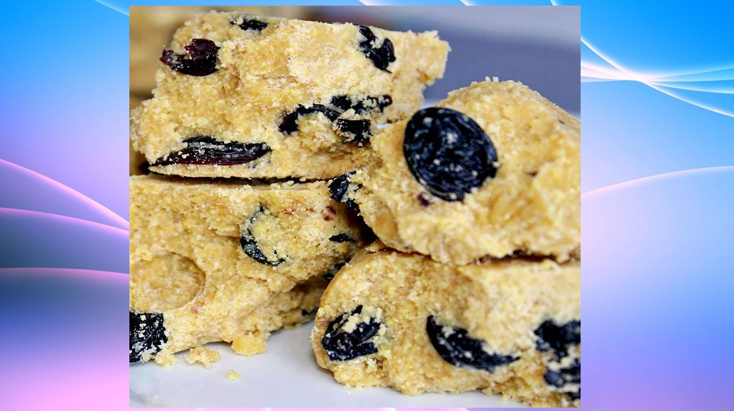
Середина урока | Работа над темой урока  У каждого в пенале лежит ластик. А вам интересно из чего он сделан, что входит в его состав?  Для того чтобы узнать, прочитайте текст в упр. 9 на стр.99  1.Из чего же делают ластик?  2. Какие бывают ластики?  Нам необходимо выполнить морфемный разбор выделенных слов, но вначале давайте вспомним алгоритм.  Разбор слова КАРТОФЕЛЬНЫЙ у доски  Разбор слова НЕФТЯНЫЕ самостоятельно  Давайте выполним разбор еще нескольких слов  У доски с объяснением  Заходи, осиновый, подоконники  «Углы» (подвижная часть)  Знаете ли вы, что слово СОСТАВ имеет несколько лексических значений?  - Совокупность людей, образующих какое-либо целое  Например: состав команды  - Вещество из смеси чего-либо  Например: состав лекарства  Сейчас мы с вами поиграем в игру, где вам нужно будет разобрать слово по составу и отнести его в тот угол, где схема на колбе, соответствует вашему слову.  Дворник, ёжик, березка, гардеробщица, наездник, обрезка, бездельник, перегрузка, приеду, сбегу, обнова, переведу, ведро, лень, аисты, школа  А сейчас самостоятельно нужно будет выполнить работу в тетради (5)  № 4 Б выписывают слова, которые подходят к схеме №1  №1 А выписывают слова, которые подходят к схеме № 2  №3 А выписывают слова, которые подходят к схеме № 3  №2 Б выписывают слова, которые подходят к схеме № 1  Перебежка, книжка, побег, лимон, безголовый, глазной, входной, вода, каменщик, записка, поезд, олень  Поиграем в игру «Угадай слово» (5)  Составьте новые слова из частей данных слов. Запишите слово, разберите по составу.  С.103 упр.18  РЕЗЕРВ  Слова рассыпались на части. Ваша задача собрать слова. Каждое слово соответствует цвету команды (динамическая пауза)  Побелка  Выгрузка  Перевозка  Оценка  Переписчик  Бездельники  Взлет-посадка  - Корень – это изменяемая часть слова (нет)  - Чтобы выделить окончание, нужно изменить форму слова (да)  - Приставка стоит после корня (нет)  - Суффикс нужен для связи слов в предложении (нет)  - Вода и наводнение – это родственные слова (да) |  | (К)Ластик делают из искусственного каучука  Ластики бывают картофельные и нефтяные  - Нахожу окончание  - Нахожу корень  - Выделяю приставку  - Выделяю суффикс  (И)Самостоятельная работа  (К) работа у доски с комментированием  (И) дети на столе берут карточки, разбирают и относят в угол  (К) проверяют верность выполнения работы  (И) находят слова и выделяют морфемы  №1 Приставка, корень, суффикс, окончание  № 2 корень, суффикс, окончание  №3 приставка, корень, окончание  №1 корень, окончание  (К) обсуждение в команде, о своей готовности подается звуковой сигнал  (К) ребята находят части слов, соединяю, читают  (К) если да - встаем, если нет – сидим на месте | комментарий учителя  самопроверка  (П)взаимопроверка по образцу, оценка  Оценка учащихся (палец вверх)  Словесная похвала  ФО цветной карандаш, оценка учителя  словесная похвала  словесная похвала  Словесная похвала | Учебник с.99  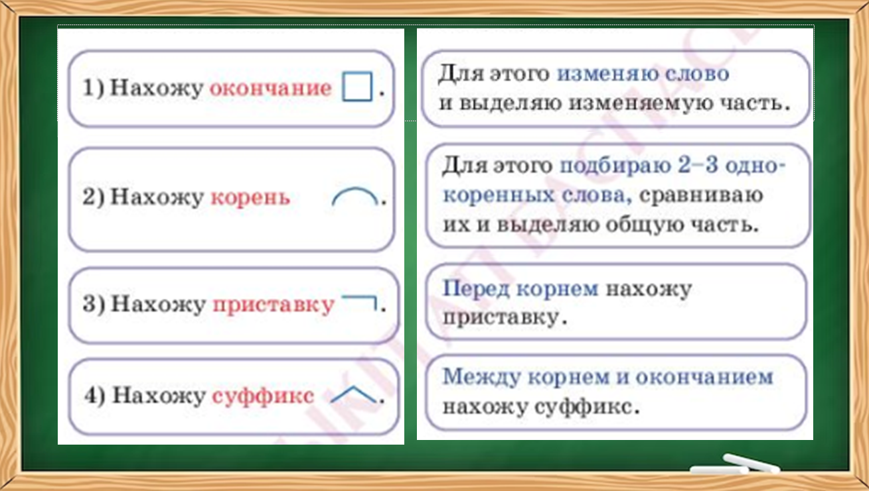  учебник стр. 101 упр.9  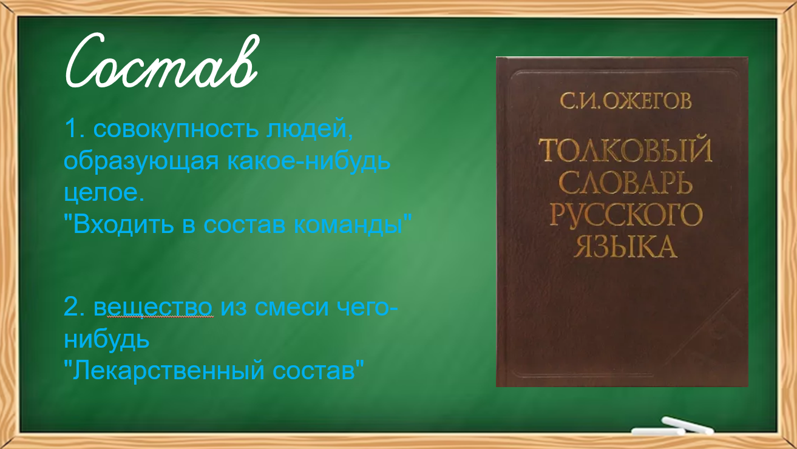  Карточки со словами, карандаш  Презентация, схемы, индивидуальные карточка  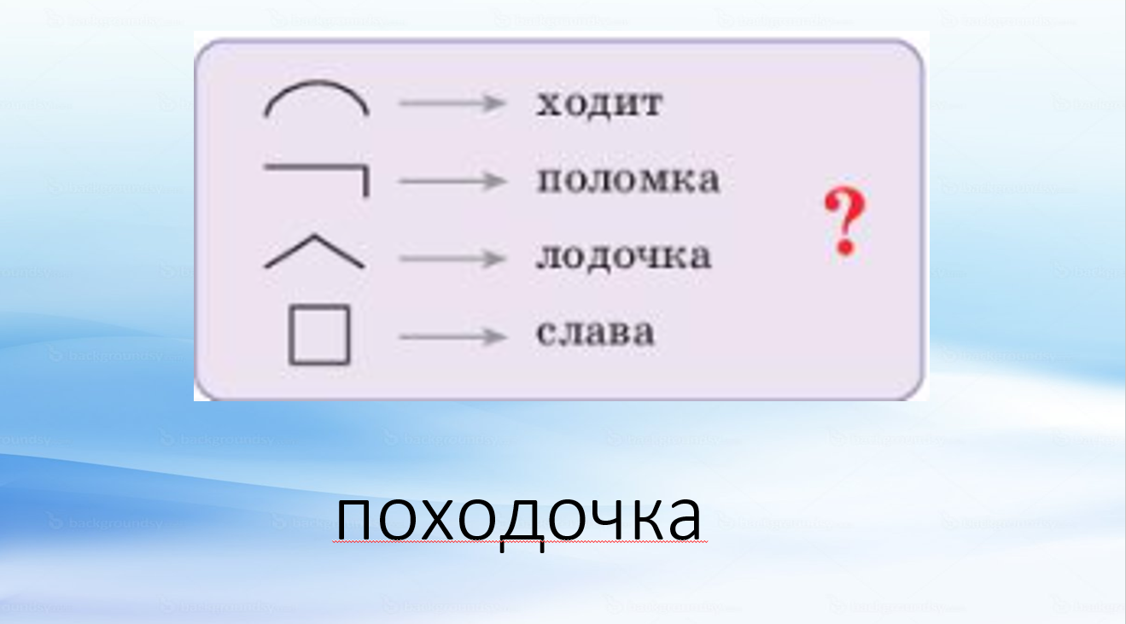  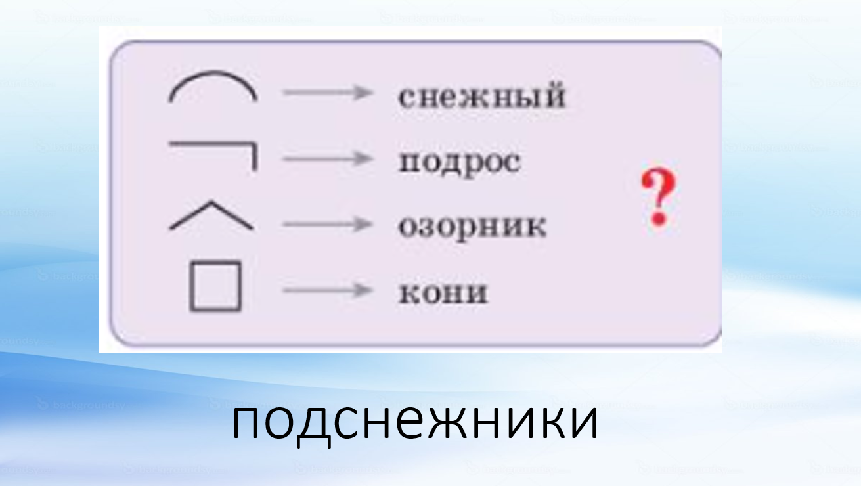  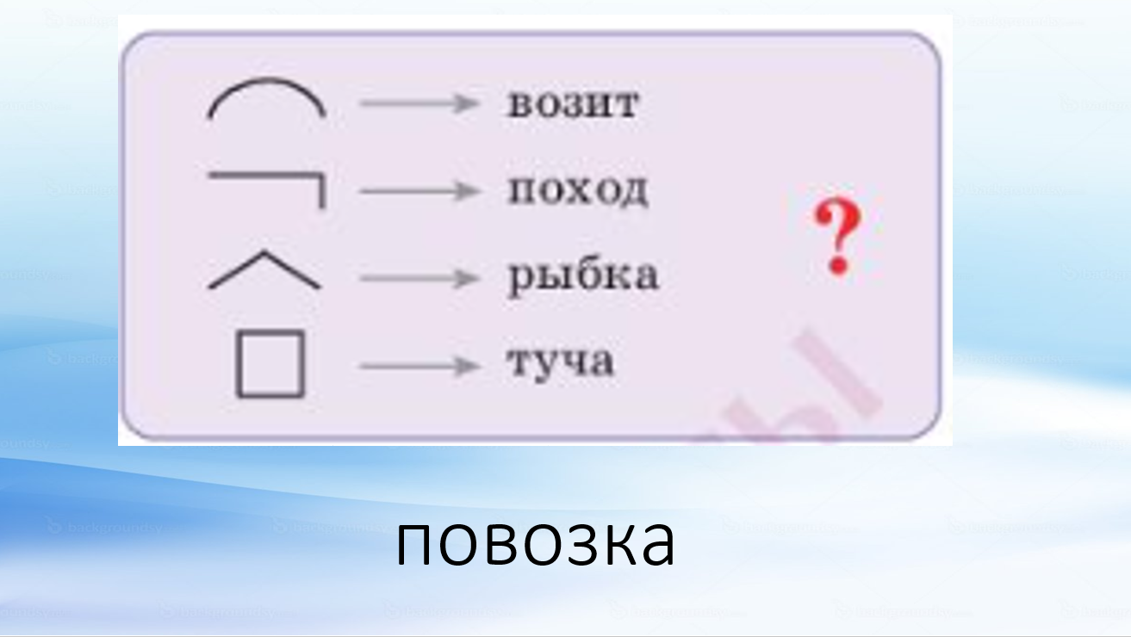  карточки
Конец урока | Подводится итог работы на уроке (2)  - Сегодня на уроке мы выполняли морфемный разбор. Так в какой же последовательности нужно выполнять разбор слова по составу?  Выберите правильный разбор слов по составу, указав нужную таблицу соответствующим цветом  Рефлексия  Оцените свою работу на уроке |  | (И) сигнал карандашом соответствующего цвета  Обучающиеся проводят самооценку работы на уроке. | ФО «Сигналы карандашом  ФО  «Самооценивание». | 